收件人：展会负责人 发件人：江腾飞13681789769
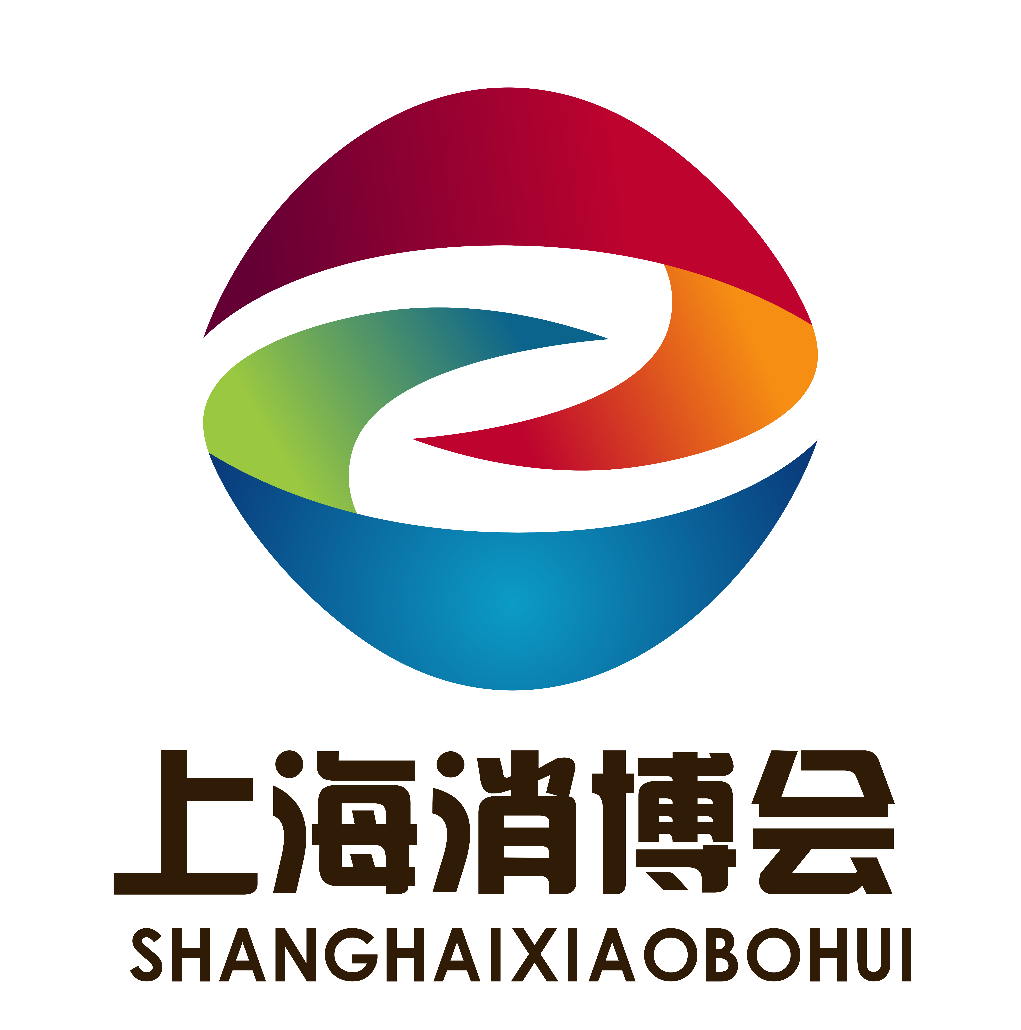

2019上海国际日用消费品博览会
2019 Shanghai International Consumer Goods Fair

时间：2019年11月22-24日 地点：上海光大会展中心（一，二号馆）
【展会介绍】
随着中国国民经济的开发，人民物质文化生活水平的提高，中国日用消费品行业迎来了前所未有的发展良机。以上海为中心的长三角地区，是中国经济的中心发展区域，这地区的市场蕴含着巨大的商机和不可限量的发展前景。长三角洲是我国对外开放的最大地区，该地区要业基础雄厚、商品经济发达，水陆交通方便，是全国很大的外贸出口基地，我国目前经济发展速度最快经济总量均规模最具有发展潜力的区域。在这样的发展大环境下，上海及华东地区日用消费品市场的发展也迎来了进一步提速的绝佳时机。
为了更好的促进我国日用消费品行业的发展，由上海雅辉展览有限公司主办的“2019上海国际日用消费品博览会”将于2019年11月22-24日在上海光大国际会展中心举办, 展会规模大、产品优、种类多、厂家多、品牌大。高性价比、质优价廉的一站式采购平台，涵盖了日用百货、杯壶、文体礼品、陶瓷制品、塑料制品、数码产品、餐厨用品、玻璃制品、家用电器、家居装饰品、食品饮料等一系列百货新品潮品，全面展示了日用消费品产业的最新成果与趋势，积极促进了国内外企业间的交流合作，为日用消费品行业企业培育产品品牌、展现品牌形象、洽谈合作贸易、了解行业动态、交流业界技术等搭建了良好的平台。本届展会预计将有来自10多个国家和地区的企业参展，展览面积30000平方米，将是中国日用消费品行业盛会。欢迎广大厂商及业内人士参展、参观。
【展览资讯】
主办单位：上海雅辉展览有限公司
同期举办：2019第十八届上海国际礼品、赠品及家居用品展览会
展览日期：2019年 11 月22-24 日
展览地点：上海光大会展中心（1.2号馆）
展出面积：30,000平方米
拟邀观众：50,000人
网址：http://www.food-e.cn/
【合作媒体】

中国快消品网、中国商业网、中国供应商网、中国日用品网、慧聪餐厨网、中国厨具网、食品商务网、潮安不锈钢网、潮州陶瓷市场网、中国陶瓷餐具网、义乌购、中国制造网、锋镝传媒、时尚饰界、新浪网、联商网、中国贸易网、跨国采购网、前瞻网、中国塑料制品网、中国家居网、中国清洁用品网、中国竹制品网、中国陶瓷网、中国玻璃制品网、中国杯壶网、中国家居用品网、中国家电网、中国食品网等
【观众领域】
组委会将邀请来自世界各地的代理商/分销商/批发商、店铺经营者、商超/百货采购主管、贸易进出口商、生产商&制造商、专卖店、电商平台运营商、零售商、礼品公司、电商，微商，新零售行业机构商协会、媒介服务商/广告公司、设计公司等
【如您是下列供应商，请预定展位】
塑料制品：收纳箱、凳子、椅子、刷子、衣架、水桶、口杯、脸盆、密封罐、垃圾桶、真空压缩袋、花盆、皂盒、衣叉等
清洁用品：胶棉拖、好神拖、平板拖、扫把簸箕套装、垃圾桶、手套、百洁布、清洁球、海绵擦、玻璃擦、马桶垫/刷等
厨房用品：炒锅、炊具、刀剪、洗菜篮、打蛋器、切菜器、碗碟架、挂篮、油壶、调味瓶、锅铲、漏勺、开瓶器、磨刀器、料理器、厨房小工具等
竹木制品：砧板、筷子、刀架、擀面棍、牙签、竹签、果盘、竹质工艺品、餐垫、杯垫、勺等
玻璃器皿：玻璃餐具、储物罐,、玻璃水杯、酒杯、玻璃花盆、花瓶、烟灰缸、烛台、水壶、水具、密封罐、保鲜盒等
日用陶瓷：餐具、砂锅、马克杯、壶、缸、坛、盆、罐、盘、碟、碗等
杯 壶：保温杯、壶、瓶 、运动水壶、玻璃杯、创意杯、紫砂杯、汽车杯、随手杯等
茶 具：茶具套装、礼品餐饮套装、功夫茶具、茶壶、茶碗、茶盘、茶杯、盖碗、铁壶、紫砂、工夫茶套装等
不锈钢餐\厨具：叉、勺、筷、碗、碟、盘、保温饭盒、保鲜碗、壶、瓶、刨子、削皮器、蒸锅、厨房置物架、烧烤炉等
一次性用品：保鲜膜、垃圾袋、水晶杯、碗、吸管、棉签、台布、快餐盒、打包盒、鞋套等
浴室用品：沐浴球、吸盘置物架、防滑垫、马桶垫、浴帽、吸水毛巾、澡巾、化妆包等
家居用品：地毯、餐桌用品、水晶板、床上用品、抱枕、毛巾、梳子、镜子、针线盒、饰品、箱包、雨具、户外园艺、灯饰、挂钟、塑料玩具、婚庆用品、工艺品摆件、汽车用品、宠物用品、衣帽钩、鞋架、置物架、躺椅、遮阳伞、布衣柜等
日化用品：清新剂、清洁剂、洗衣液、牙刷、牙膏、蚊香、鞋油、沐浴露，洗发水等
小家电：厨房电器、家居电器、个人护理电器、养生电器、电取暖器、排插等
食品饮料：各类食品饮料，有机食品，有机大米，健康养生产品，餐饮食材，进口食品，葡萄酒及烈酒等
【为何参展】
- 100%聚焦日用消费品行业，将打造国内颇为知名的行业盛会。
- 仅对专业贸易观众开放。高质量、稳定的贸易观众使参展高效、便捷。
- 汇集全球众多行业媒体资源，新品首发订货首选平台
- 参展品牌和产品可以得到高曝光率，而且是免费的。
- 展会设有丰富多彩的配合活动，为展商提供有力的营销工具。
- 展会与第18届上海礼品展同期举办，届时将吸引来自全球数万名专业买家到场。
【报名流程】
- 贵单位欲报名参展，请认真填写《参展申请表》并加盖公章后至组委会。
2、在申请展位三日内将参展费用电汇至组委会，款项到帐后，参展商收到《展位确认书》方可确认展位，否则展位不予保留！报到时组委会将统一开具发票。
3、展位分配原则：“先申请、先付款、先分配”，组委会有权利调整部分展位。
4、展位确认后不得私自转让其展位，否则组委会有权取消其参展资格（组委会拥有重新分配的权利）。
【联系我们】
组委会秘书处：上海雅辉展览有限公司
地址：上海市松江区莘砖公路518号34号楼702室
联系人：江腾飞 136 8178 9769 电话：+86-21-3373 0859 传真：+86-21-5156 1778
- mail: info@shyhzl.com.cn Q Q:408308805 网 站：http://www.food-e.cn/

